**Einladung zur Helferfeier 2014**

Liebe Nachbarn der Feuerwehr Blindendorf,

wir veranstalten am **Donnerstag den 14. August 2014 um 18:00 Uhr im Zeughaus Blindendorf** eine kleine Helferfeier mit diversen Getränken und einem deftigen Bratl für all unsere Unterstützer. Als direkte Anrainer möchten wir uns bei euch für euer Verständnis für unsere jährlichen Veranstaltungen bedanken und euch ebenfalls herzlich dazu einladen.

Bei Teilnahme bitte ich darum, sich bei mir bis spätestens 06. August anzumelden (SMS an 0664/8230113 oder Mail an [grumic86@gmail.com](mailto:grumic86@gmail.com)), damit ich den Getränke- bzw. Fleischbedarf besser abschätzen kann.

Mit kameradschaftlichen Grüßen,

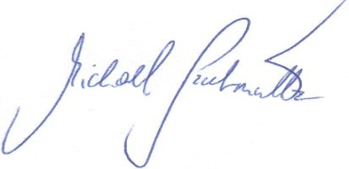

OBI Grubmüller Michael

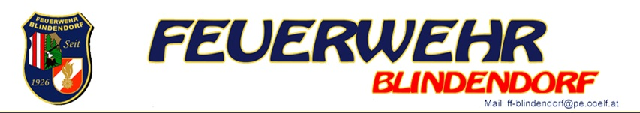

**Einladung zur Helferfeier 2014**

Liebe Nachbarn der Feuerwehr Blindendorf,

wir veranstalten am **Donnerstag den 14. August 2014 um 18:00 Uhr im Zeughaus Blindendorf** eine kleine Helferfeier mit diversen Getränken und einem deftigen Bratl für all unsere Unterstützer. Als direkte Anrainer möchten wir uns bei euch für euer Verständnis für unsere jährlichen Veranstaltungen bedanken und euch ebenfalls herzlich dazu einladen.

Bei Teilnahme bitte ich darum, sich bei mir bis spätestens 06. August anzumelden (SMS an 0664/8230113 oder Mail an [grumic86@gmail.com](mailto:grumic86@gmail.com)), damit ich den Getränke- bzw. Fleischbedarf besser abschätzen kann.

Mit kameradschaftlichen Grüßen,



OBI Grubmüller Michael